
Liebe Eltern!
Zu eurer Information die bekannten Termine für das kommende Schuljahr:
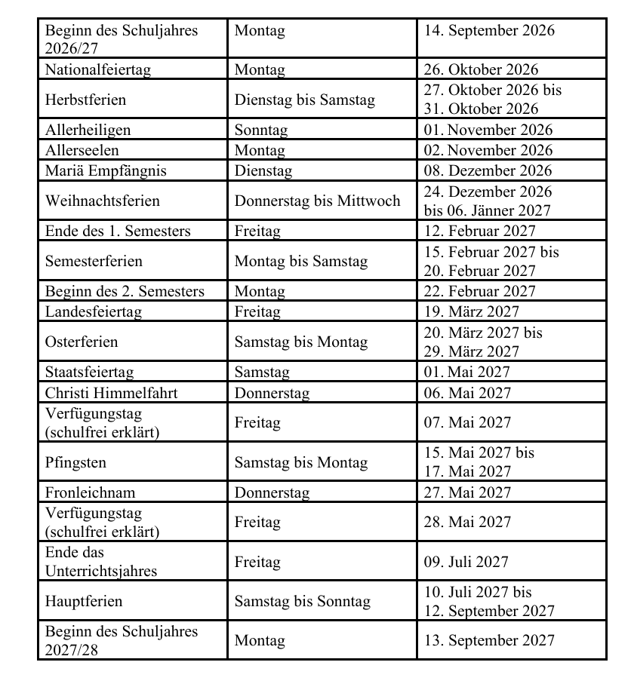Die Termine für Elternsprechtag /KEL-Gespräche werden von den Lehrerinnen ausgegeben:
Woche : 9.-13. November 2026 Woche: 18.-21. Mai 2027
Elternabende
14. September 1. Klasse 19:00 Uhr
15. September 2./3. Klassen 19:00 Uhr
16. September 4. Klasse 19:00 Uh

